### 《迷宫骇客》（NetHack）

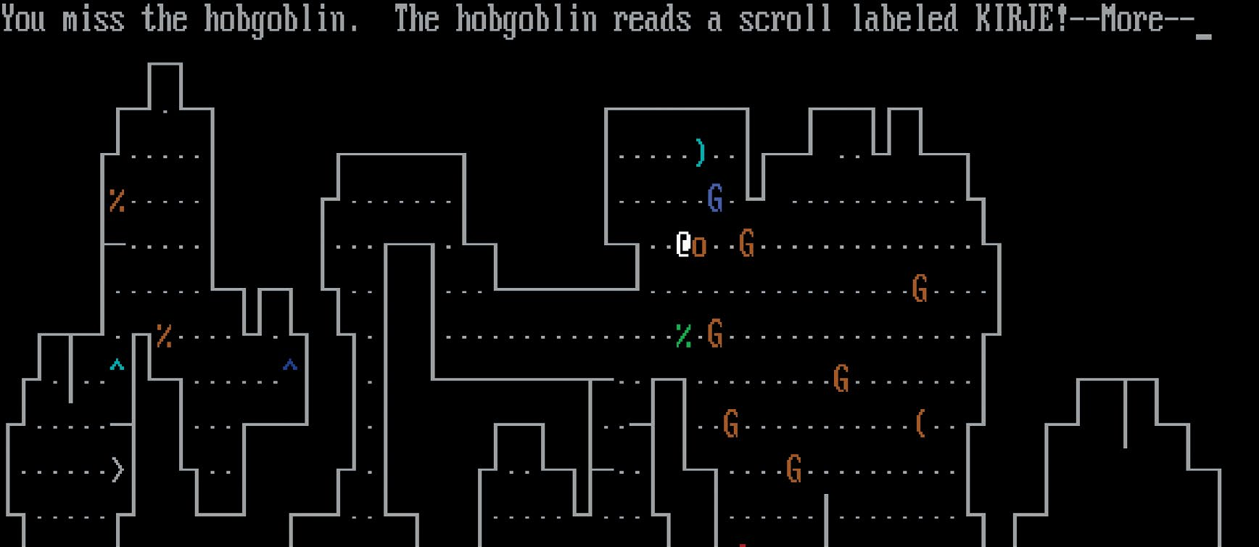

Dev Team, 1987. MS-DOS, Windows, Linux, Amiga, Android, etc*.

*《迷宫骇客》是免费、开源的游戏。最新版本可以在[www.nethack.org](http://www.nethack.org)下载。

作者：JH

翻译：VitaminA

“大部分的游戏生命周期就那么长，总有一天会变得重复。但《迷宫骇客》并非如此。就算已经玩了很多年，玩家每次撞见好事、晋升通关、或者发现一些制作组的良苦用心时，还是能变得很兴奋。”

—— [Paul Winner](https://www.gamasutra.com/view/news/269726/The_story_behind_NetHacks_longawaited_updatethe_first_since_2003.php)

《迷宫骇客》开发者

《迷宫骇客》是“正统” roguelike 游戏之一。就和 Rogue 一样，玩家要探索庞大的随机生成地牢，越往下走难度越高。游戏的最终目标是取得“严多护符”（Amulet of Yendor），这点也和 Rogue 一样。不过，俗话说得好，细节决定成败。

《迷宫骇客》这个游戏有着惊人的复杂度，游戏世界的逻辑往往独辟蹊径。玩家拿到一瓶药水，可以放到喷泉里稀释成清水，然后摆在与你阵营相同的祭坛上，祈祷一下，就能将它变成圣水。接着，玩家可以将另一件物品浸入圣水来祝福这件物品，又或者可以把许多瓶清水浸入圣水，一口气再制造出更多的圣水来。玩家也可以把圣水扔向敌人，通过产生的蒸汽来攻击；把圣水和别的药水混合；或者把别的物品浸入其中。据说，玩家甚至可以饮用圣水呢。

以上只是该游戏特色的冰山一角。如果要我给每种特色写一句话，就算只是最语焉不详的一句概述，加起来都能编成一整本书。虽然《迷宫骇客》是如此有深度的一款游戏，经常有人说它对新玩家来说难度太高，但其实你几乎每把都可以通关。

如果完全不看攻略自己摸索，慢慢变强直到“飞升”（通关游戏）可能要花上很多年的时间。不过，有了指南和剧透攻略，玩家可以轻易在几周内打通游戏。《迷宫骇客》对玩家要求很高，但它的平衡做得很精巧。为了鼓励你进行探索，游戏甚至有自己内置的一套提示系统——也就是幸运饼干和神谕宣言。

网上也有很多《迷宫骇客》的信息，比如：不同怪物及其能力、地牢及其内容物、关卡的最优解、千奇百怪的死法等等。还有一些 YAAP 帖子（Yet Another Ascension Post，又一份飞升经验贴），玩家经常在其中分享自己特殊的胜利过程：例如以角色扮演的形式通关，或者自行附加挑战通关——严格遵守某种“行为模式”，当素食主义者、无神论者、和平主义者，甚至全程让角色戴着眼罩通关。

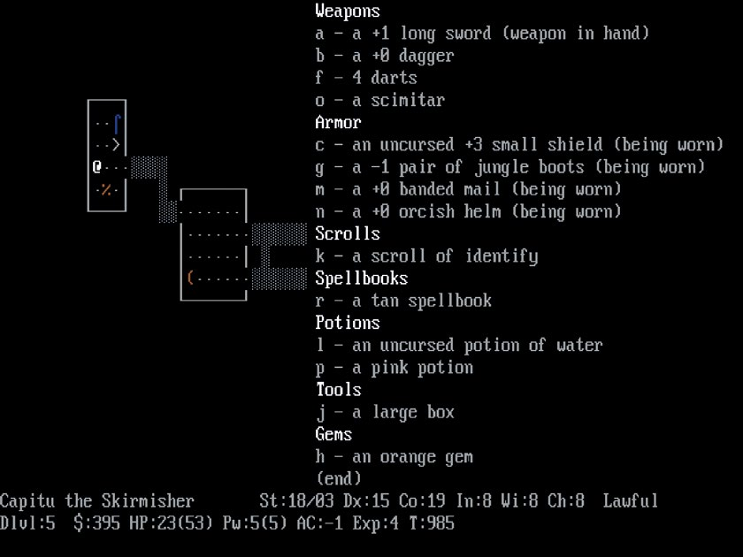

图 1 《迷宫骇客》有 13 种职业、5 个种族、 39种技能。然而，光是角色成长还不能体现游戏真正的深度，道具、怪物和错综复杂的交互系统才是其精髓所在。

和大部分 RPG 游戏一样，升级也是《迷宫骇客》游玩过程中很重要的一部分，但更加关键的则是找到完成任务需要的道具。不如说，角色的实力和道具息息相关——装备优良的一级角色要比裸奔的十级角色更加强大。如果你有幸在地牢中随机刷出一个好装备（或者通过幸运魔法祈愿获得了好装备），那你的游戏体验会大大改善。因为这一点，《迷宫骇客》值得多次游玩，就算玩家没能走得很远，那一局也能很有趣。

一局《迷宫骇客》可以大致分为三个阶段：前期、中期和后期。前期游戏最有挑战性，因为玩家等级低、对大部分东西一无所知，还要筹备“飞升套装”——通关所需的道具。相比之下，漫长的中期就显得有些无聊了：迷宫关卡比较单调，玩家变得经验丰富，也就没什么挑战可言。后期一些新场景的加入又会给游戏增添几分新鲜感，但玩家此时应该已经准备充分，能够游刃有余地应对各种情况。

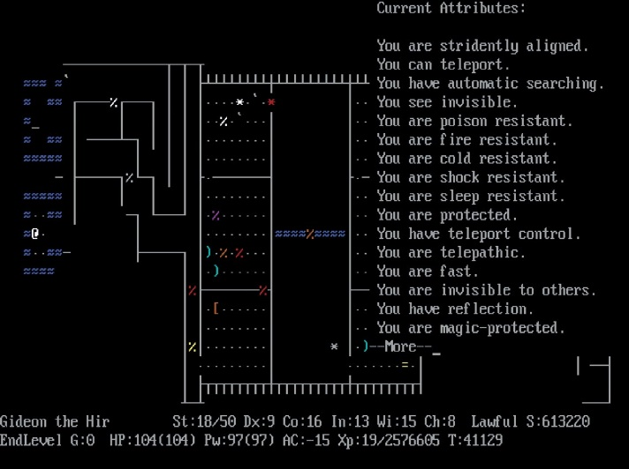

图 2 《迷宫骇客》有着堪称传奇的复杂度——游戏中上百种道具、怪物、效果和变化都能以某种逻辑互相联系在一起。正因如此，玩家间广为流传着一句赞颂：“制作组什么都考虑到了。”

《迷宫骇客》是个开源游戏，因此粉丝也制作了很多变体，力求弥补原作的不足或增添新机制。分支游戏有许多：《迷宫骇客：下一代》（NetHack: The Next Generation）增加了一种“极客”职业，并且加了许多道格拉斯·亚当斯[1]的彩蛋。《非迷宫骇客》（UnNetHack）改进了 UI 界面，增强了随机性以让游戏更加多样化。《砍就完事了增强版》(Slash’Em Extended)[2]进一步加入了更多的职业和种族，等等。

大部分粉丝制作的分支游戏都做得比原游戏更难，也因此更加要依靠事先剧透才能通关。有些分支游戏中做出的改动大受欢迎，于是开发者们采纳了这些要素，添加到了原游戏之中。

虽然很多玩家喜欢 ASCII 码图像，觉得那样更有效率，不过《迷宫骇客》也是有一套可视化贴图可供选择的。玩家也做了很多自制贴图，以及“秃鹫之眼”（Vulture’s Eye）客户端，能为游戏提供 GUI[3] 、音乐和 45 度等角界面。

图 3 《迷宫骇客》支持导入各种各样的图块来替换原有的 ASCII 码界面，这样对新人更友好。

《迷宫骇客》继承了 1982 年发行的《骇客》（Hack），后者是 Rogue 的变体之一，由 Jay Fenlason 在大学期间创作。1987 年，开发组重制了《骇客》并发布在 Usenet[4]（早期版本的因特网）上，添加了“网络”的前缀。自那之后，游戏经历了多次不定期更新，断断续续延续至今—— 2016 年下半年，他们在停滞了六年之后发布了 3.6.0 版本[5]。

开发组依然热情高涨，但事务繁多，随着时间推移，他们也逐渐力不从心。《迷宫骇客》开发至今已有逾三十年的历史，当年还是大学生的制作组成员现在也都年过半百，甚至有些已至耳顺之年。虽然原班人马年岁渐长，但他们也在稳定招纳新鲜血液加入团队，比如那些制作了平衡性更好的分支游戏的作者。如此一来，创新思想也能源源不断地汇入原游戏。

在后来者的管理之下，《迷宫骇客》将来又会如何发展呢？即使是神谕也无法断言未来。

建筑的摆设布局

图 4 “秃鹫之眼”是一款免费工具，可以为《迷宫骇客》及其分支游戏导入贴图、音效、音乐和可视化交互界面。

1. 译者注：道格拉斯·亚当斯（Douglas Adams），英国科幻作家，代表作《银河系漫游指南》。
2. 译者注：此为原创翻译。
3. 译者注：GUI（Graphic User Interface），可视化交互界面。
4. 译者注：Usenet，一种分布式的互联网交流系统，名称来自 users network 用户网络。
5. 新玩家都应该去看看 [www.nethackwiki.com](http://www.nethackwiki.com) 上的新手指南，里面在避免剧透的情况下提供了重要的提示。同样建议新玩家记住一份键盘指令列表。